Технології програмування

Лабораторна робота №1

**Списки. Словники. Кортежі**

**Мета роботи**: Використовуючи теоретичне підґрунтя про складні структури даних Списки, Словники Кортежі, та використовуючи існуючий код, доробити програму додавши функціонал, що буде вказано в завданні до лабораторної роботи.

**Хід роботи:**

Розширила структуру даних про студента з двох полів (name, phone) до чотирьох, додавши email та group. Переробила функції додавання, видалення та виведення, щоб вони працювали з оновленою структурою. Реалізувала з нуля функцію зміни даних студента, яка дозволяє оновлювати будь-яке поле та зберігає сортування списку за іменем. Забезпечила роботу безкінечного циклу запитів користувача для створення, редагування, видалення, перегляду записів і виходу з програми.

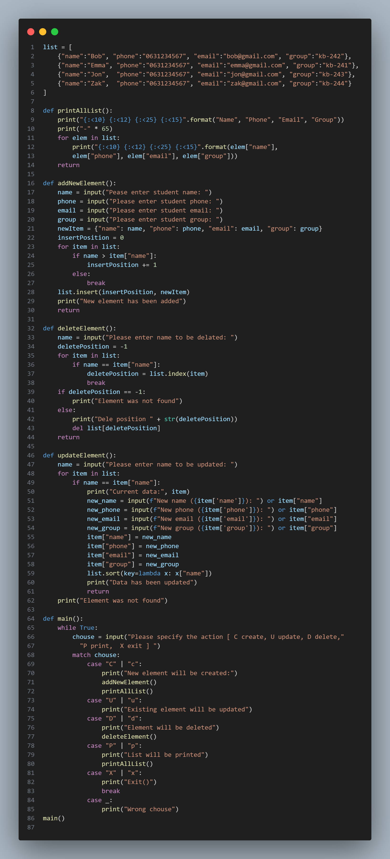

Висновок: у ході лабораторної роботи було вдосконалено програму телефонного довідника студентів. Реалізовано роботу з чотирма полями запису, забезпечено можливість додавання, редагування, видалення та відображення відсортованого списку студентів. Програма працює стабільно, відповідає вимогам завдання та демонструє практичне застосування списків, словників і кортежів у Python.